Al paziente si mostra una configurazione finale da raggiungere, successivamente gli si pone di fronte la configurazione di partenza. Per ogni configurazione di partenza esiste un numero minimo di passi da effettuare per poter raggiungere la configurazione desiderata. Il paziente dovrà dunque raggiungere la configurazione finale con il minor numero di passi possibile. Per spostare una sfera da un piolo all’altro, il paziente dovrà cliccare prima sulla sfera che intende spostare e poi sul piolo che vuole spostarla.

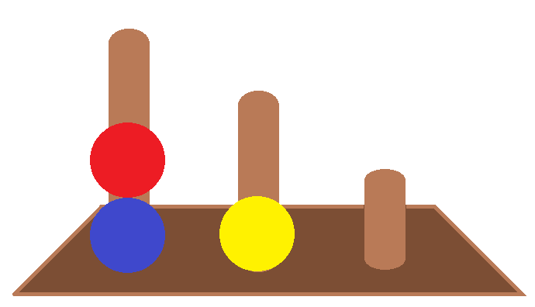Obiettivo:

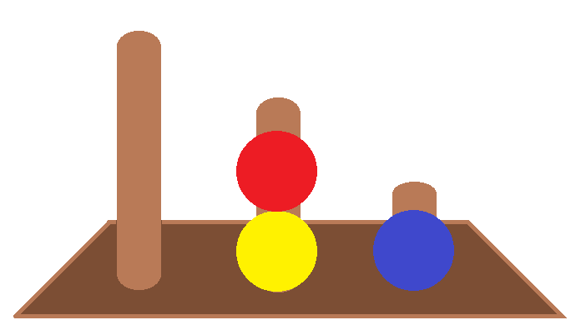Partenza:

MINIMO: 2 PASSAGGI:

1. 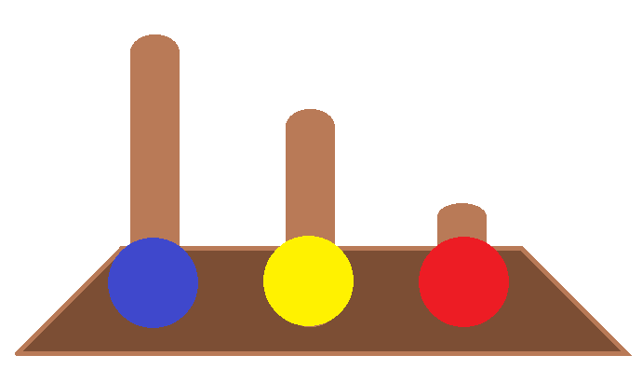 2)